Ab mitte November, bieten wir Ihnen

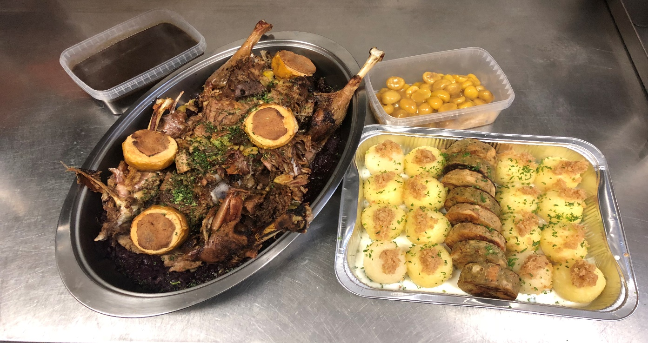

Ihre Gans aus ökologischer Aufzucht vom Bauernhof

nur auf Vorbestellung: 3 Tage im Voraus.

Frisch aus dem Ofen eine ganze Gans, gefüllt mit Äpfeln, Maronen, Zwiebeln und Geflügel-Mett Am Tisch präsentiert -- in der Küche tranchiert

nach Großmutters Rezept, mit allem, was dazu gehört Kartoffelknödel, Apfelrotkohl,
glasierten Maronen, Sauce und gefülltem Bratapfel.

Genießen Sie die leckere Gans bei uns im Restaurant
Für 4 Personen 195,00 Euro

auch gerne ToGo für zuhause alles verzehrfertig, nur noch genießen incl. einer Flasche DEMETER-Rotwein aus unserem Weingut
Für 4 Personen 195,00 Euro
Auf Ihren Besuch freut sich: Tacheles Landrestaurant und Gästehaus
Diana Schmitt Weedenplatz 1, Flörsheim-Dalsheim

Telefon 06243/8515 info@tacheles-landrestaurant.de

